
ПРЕСС-РЕЛИЗ

филиал ППК «Роскадастр» по Мурманской области информирует

Осторожно, мошенники!
Напоминаем, что единственными официальными источниками получения государственных услуг Роскадастра и Росреестра в электронном виде, являются сайт Роскадастра - https://kadastr.ru/ и сайт Росреестра - https://rosreestr.gov.ru. Также получить выписки из ЕГРН можно на портале «Госуслуги».

Выписки из ЕГРН, полученные на сайтах-двойниках, являются неофициальными и недостоверными. Государственные ведомства не несут ответственность за информацию, полученную на любых сайтах, кроме rosreestr.gov.ru и kadastr.ru.

Просим граждан быть бдительнее и осторожнее. Одним из признаков подлинности документа, предоставляемого в электронном виде, является его заверение электронной подписью государственных ведомств.

#СайтыМошенники
#Роскадастр51
#РоскадастрМурманск

Роскадастр по Мурманской области приглашает граждан, кадастровых инженеров и представителей бизнес-сообществ в официальные группы в социальных сетях.

Присоединяйтесь и будьте всегда в курсе событий!

- vk.com/roskadastr51 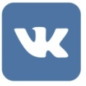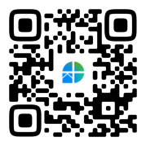

- t.me/Roskadastr_murmansk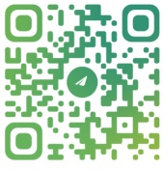

__________________________________________________________________
Роскадастр по Мурманской области:
Адрес: 183025, г. Мурманск, ул. Полярные Зори, д. 44
Приемная: 8(8152) 40-30-00
Официальный сайт: https://kadastr.ru
Вконтакте: https://vk.com/roskadastr51
Телеграм: http:/t.me/Roskadastr_murmansk

